*#!/bin/bash*  
**echo** "Hello World !"

**#!** 是一个约定的标记，它告诉系统这个脚本需要什么解释器来执行，即使用哪一种 Shell。

chmod +x ./test.sh #使脚本具有执行权限

./test.sh #执行脚本

<https://blog.csdn.net/nanfeibuyi/article/details/81005368>

查看

dmesg

加解压

进程相关

Ps aux

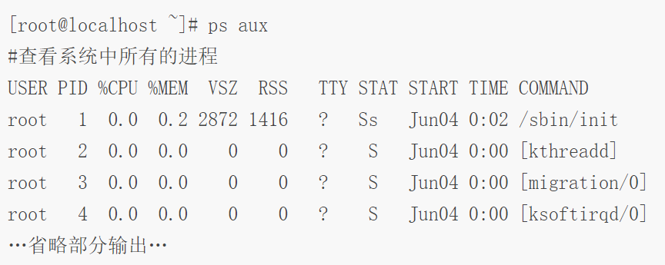

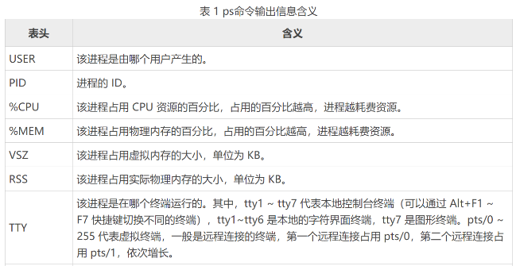

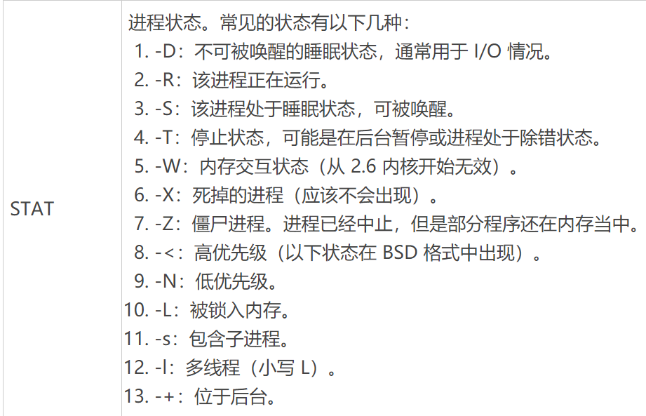

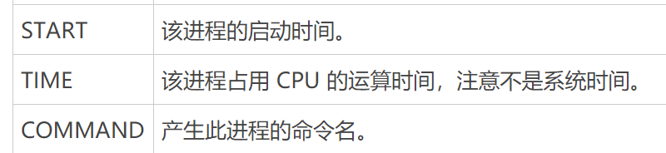

ps nice

top

pstree

nice

kill

killall

pkill

内存相关

Free

Top

磁盘IO

Df

Iostat

Iotop

lsof

文件

网络相关

Ping window???

Netstate

用户登入

权限

Sed

Awk

Vmstat

Grep